# 科左中旗委政法委召开党员大会

[左中政法](javascript:void(0);) 2023-04-15 18:37 发表于内蒙古

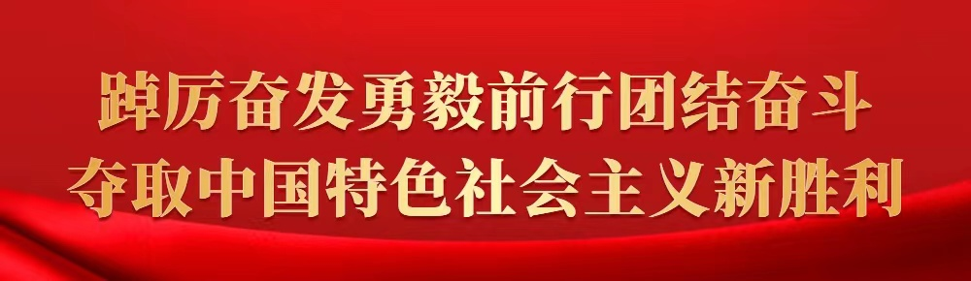

4月14日,科左中旗委政法委机关党支部召开全体党员大会，传达学习《派生国家秘密管理暂行办法》《习近平关于总体国家安全观论述摘编》“三会一课”制度等内容，旗委政法委常务副书记、党支部书记董宝良讲授《高擎伟大旗帜 感悟磅礴伟力 推动党的二十大精神落地生根》专题党课，派驻政法委纪检监察组组长石岩作党风廉政建设专题报告。

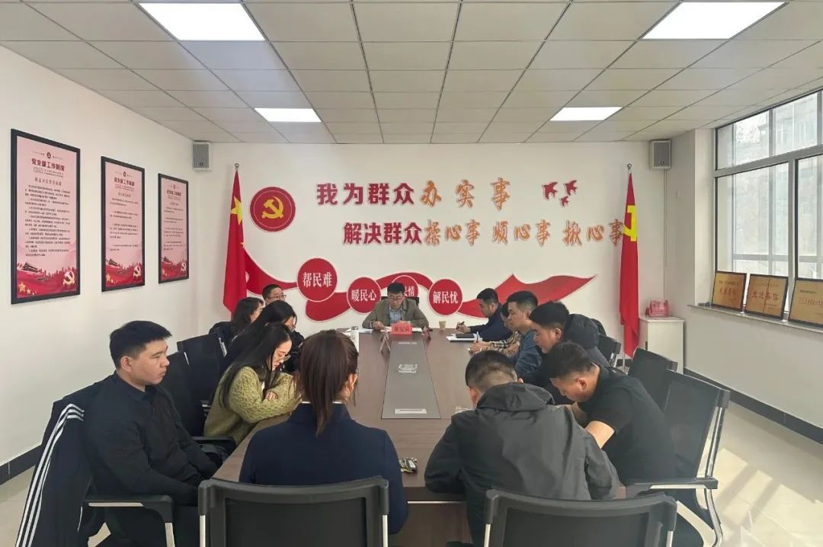会议强调，**一是**要坚持政治引领，从严治党。深入学习贯彻党的二十大精神，全面加强政法机关党的建设，坚持学习教育常态化、强化党支部建设、落实全面从严治党要求，为政法事业健康发展提供坚强保障。**二是**要严明纪律规矩，强化作风。党支部班子和全体党员干部要严格严守纪律规矩，“自觉践行“守纪律、讲规矩”的要求，坚定理想信念，始终保持忠诚本色和为民宗旨，打造一支严守纪律、作风优良的干部队伍。**三是**要加强开拓创新，再创佳绩。进一步解放思想、科学谋划好2023年党建工作，以高质量党建工作引领政法工作高质量发展。（金吉仁木图）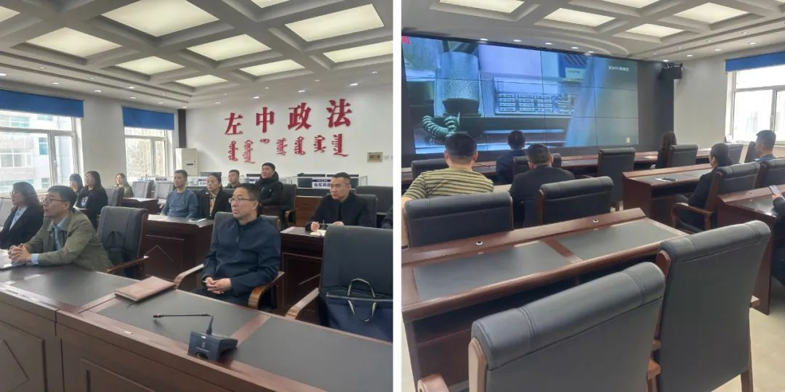

▲会后，全体机关党员干部观看警示教育视频。